Анималотерапия для детей с ОВЗ

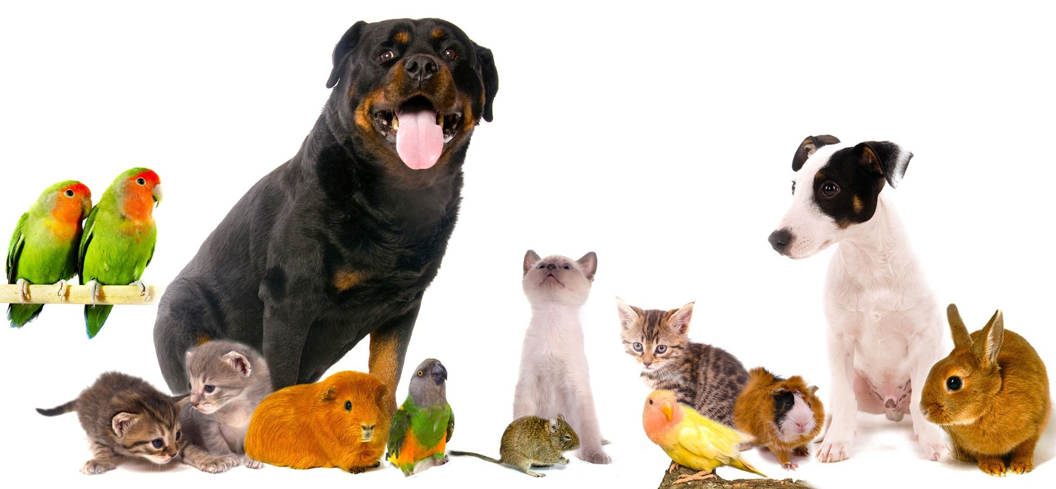

Анималотерапия (от англ. animal — животное) —метод оказания психологической помощи через взаимодействие с животными и их символами (образами, рисунками, игрушками).
Лечение животными было известно еще пещерному человеку. В XXI веке ученые стали возрождать забытые рецепты наших предков. Значение животных для самочувствия людей становится все более очевидным. Отсутствие здоровых взаимоотношений с окружающими у большого числа людей приводит ко все возрастающему числу депрессий, стрессовых состояний, одиночества и к различным заболеваниям.

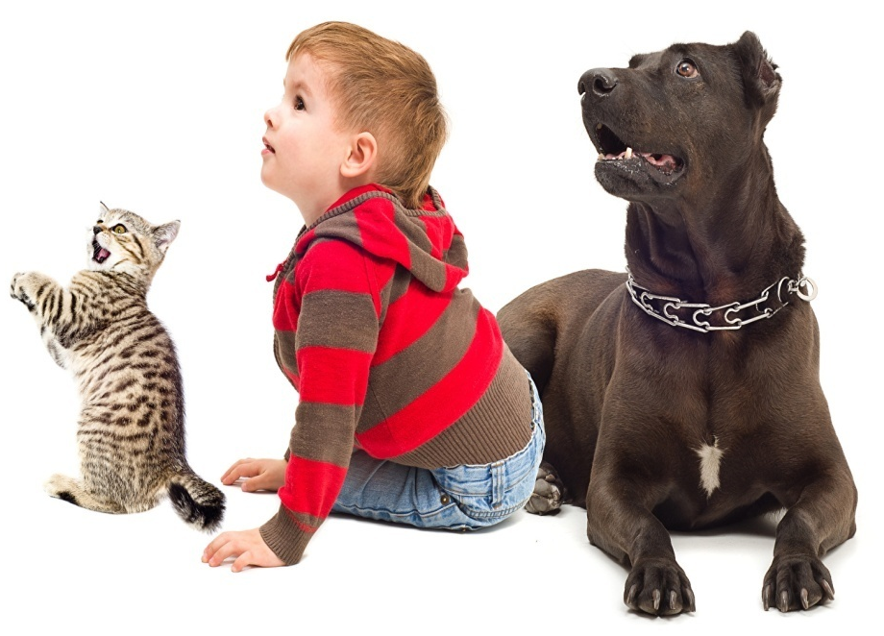

Из истории анималотерапии.
- Китайские мудрецы говорили: "Зверь родня человеку, поскольку испытывает те же 5 главных чувств: голод, жажду, любовь, страх и боль".
- Еще древние целители рекомендовали при неврозах холодный душ, ходьбу босиком и езду на лошади.
- В 5 веке до н.э. Гиппократ заметил влияние окружающей природы на человека и говорил о пользе лечебной верховой езды.
- Древние греки примерно 3 000 лет тому назад обнаружили способности собак помогать людям справляться с различными недугами.
- Египтяне использовали животных (в основном кошек) в тех же целях.
- В Древней Индии "прописывали" в качестве лекарства прослушивание птичьего пения.

Функции анималотерапии.
- Психофизиологическая функция. Взаимодействие с животными может снимать стресс, нормализовывать работу нервной системы, психики в целом.
- Психотерапевтическая функция. Взаимодействие людей с животными может существенным образом способствовать гармонизации их межличностных отношений.
- Реабилитационная функция. Контакты с животными являются дополнительным каналом взаимодействия личности с окружающим миром, способствующим как психической, так и социальной ее реабилитации.
- Функция удовлетворения потребности в компетентности. Потребность в компетентности, выражаемая формулой "я могу", является одной из важнейших потребностей человека.
- Функция самореализации. Одной из важнейших потребностей человека является потребность в реализации своего внутреннего потенциала, потребность быть значимым для других, представленным в их жизни и в их личности.
- Функция общения. Одной из важнейших функций, которую могут осуществлять животные в процессе взаимодействия человека с ними – это функция партнеров общения.
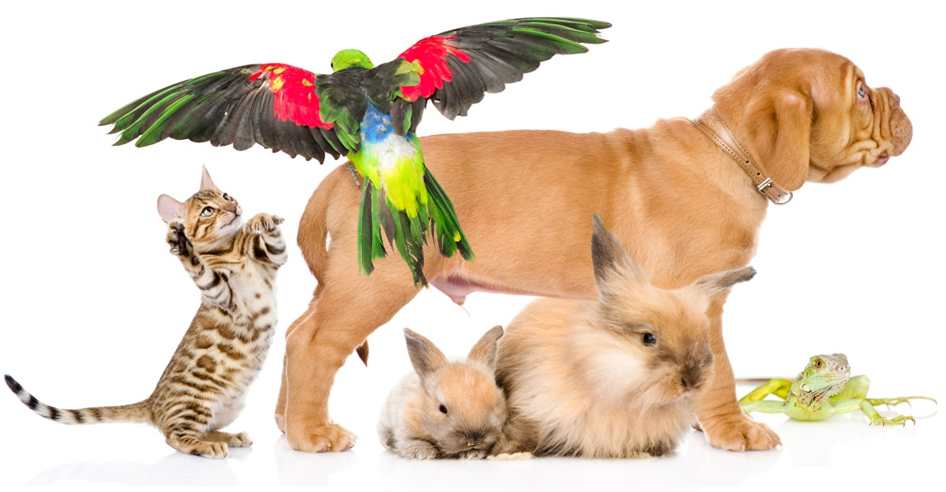
Виды анималотерапии.
- Ненаправленная анималотерапия - взаимодействие с животными в домашних условиях без осознания или целенаправленного понимания их терапевтического значения.
- Направленная анималотерапия - целенаправленное использование животных и (или) их символов по специально разработанным терапевтическим программам. Этот вид анималотерапии использует специально обученных животных, а не животных пациента.

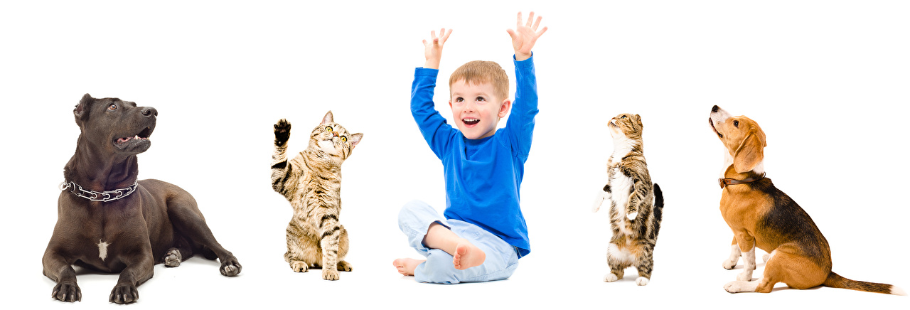
Направленная анималотерапия, свою очередь, подразделяется на виды в зависимости от того, какие именно животные используются - иппотерапия, дельфинотерапия, канистерапия, фелинотерапия, и др.
Зачастую в анималотерапии используются не только сами животные, но и их образы. В психотерапии используются как лечебное средство и звуки животных.

В чём секрет анималотерапии?
Домашние животные оказывают своего рода эмоциональную поддержку, которой порой не хватает даже в семьях, не говоря уж об одиноких людях.
Анималотерапию можно с полным основанием отнести к настоящей психотерапии. Ведь в процессе общения для человека важно не только то, что он слышит, но и как его слушают. Поэтому тот факт, что домашние животные слушают и, кажется, понимают нас, но не задают вопросов и не дают оценок, может быть их самым притягательным качеством как друзей.
Отношения между домашними животными и их владельцами весьма схожи с отношениями, которые психотерапевты стремятся наладить со своими пациентами.
Самый доступный метод анималотерапии – экотерапия, сочетающая в себе общение с природой (наблюдения, прогулки, физические упражнения).
Вспомните, как благотворно действует на нас пребывания на даче, в лесу, в поле, на лугу, у реки. Умиротворяет все: зелень, цветы, голубое небо, а главное – безмятежное щебетание птиц. Уже одно только воспоминание об этом способно улучшить состояние любого человека.

Дети и животные.
Для детей, как и для животных, очень важен тактильный контакт. Прикосновения и поглаживания означают внимание и любовь. Регулярные прогулки и кормление животных развивают у детей чувство ответственности. Опросы психологов показали, что дети, особенно мальчики, у которых есть четвероногие питомцы, чаще получают в школе хорошие отметки, чем их ровесники, живущие без домашних животных. Дети обладают более высоким развитием памяти, мышления, внимания, речи. У них выше познавательная мотивация, лучше развиты пространственные представления, они успешнее справляются с заданиями на установление причинно-следственных связей.

Основные формы и методы анималотерапии.
- игры;
- упражнения, направленные на релаксацию;
- упражнения-дискуссии;
- сказки, рассказы о животных, их взаимоотношениях, повадках, занятия с использованием образов животных;
- наблюдения за животными, их поведением, беседы по итогам наблюдений.

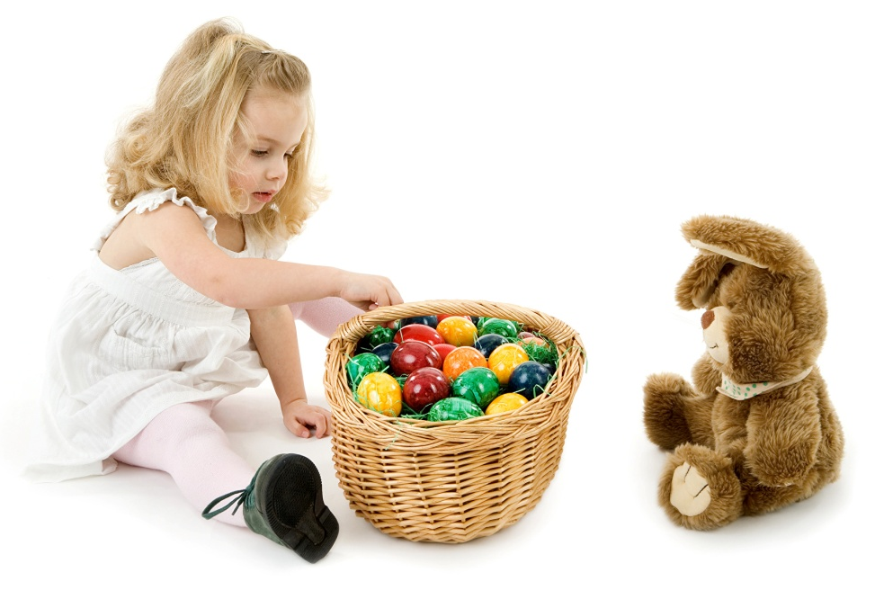
В анималотерапии используются не только сами животные и растения, но и их образы, звуки. Если по каким-то причинам вы не можете завести домашнее животное, чаще посещайте зоопарк, цирк, озеро с утками и лебедями, ходите на выставки кошек и собак, слушайте аудиозаписи с пением птиц, смотрите фильмы о представителях фауны, создайте экоинтерьер квартиры... Вариантов множество.

